**PEMROGRAMAN PERANGKAT BERGERAK**

**MODUL VI INTERAKSI PENGGUNA**



**Disusun Oleh :**

**Akmal AdiCandra / 2211104059**

**SE-06-02**

**Asisten Praktikum : Muhammad Faza Zulian Gesit Al Barru**

**Aisyah Hasna Aulia**

**Dosen Pengampu :**

**Yudha Islami Sulistya, S.Kom., M.Cs.**

**PROGRAM STUDI S1 SOFTWARE ENGINEERING FAKULTAS INFORMATIKA**

**TELKOM UNIVERSITY PURWOKERTO 2024**

**A. SOAL NOMOR 1**

1. Pada tugas pendahuluan ini, buat project Flutter baru
2. Implementasi Bottom Navigation Bar:
   * Tambahkan BottomNavigationBar pada halaman aplikasi.
   * BottomNavigationBar memiliki 3 item menu dengan label: "Home", "Wisata", dan "Profil".
   * Setiap kali memilih salah satu menu di BottomNavigationBar, halaman yang ditampilkan berubah sesuai menu yang dipilih.
   * Home: Menampilkan teks "Ini adalah halaman Home".
   * Wisata: Menampilkan teks "Ini adalah halaman Wisata".
   * Profile: Menampilkan teks "Ini adalah halaman Profil".
3. Referensi
   * Website : [https://api.flutter.dev/flutter/material/BottomNavigationBar-](https://api.flutter.dev/flutter/material/BottomNavigationBar-class.html) [class.html](https://api.flutter.dev/flutter/material/BottomNavigationBar-class.html)
   * Youtube : <https://www.youtube.com/watch?v=xKeyCJgK_MM>

**Contoh Output**

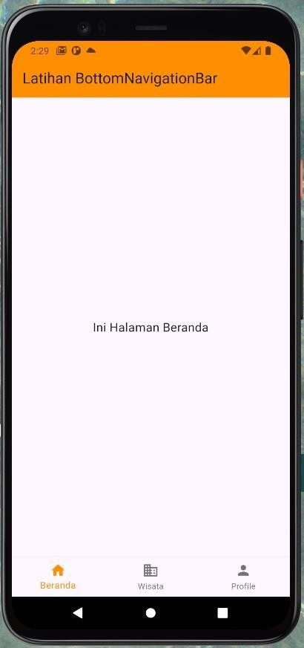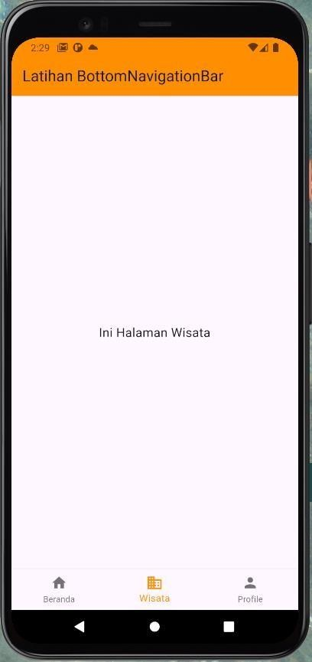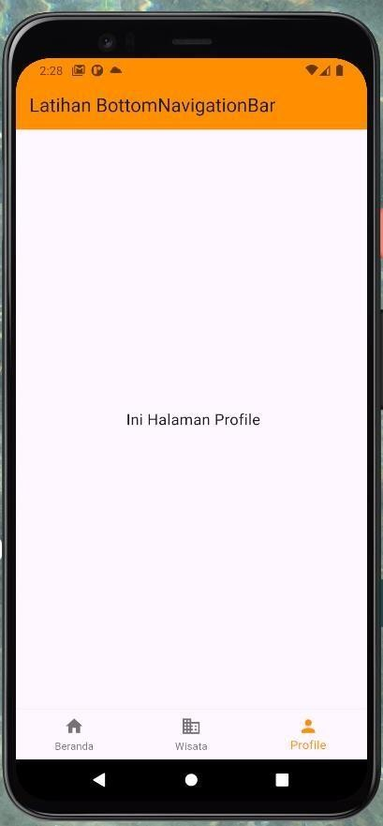

**Source code**

import 'package:flutter/material.dart';

void main() {

runApp(MyApp());

}

class MyApp extends StatelessWidget {

@override

Widget build(BuildContext context) {

return MaterialApp(

title: 'Latihan BottomNavigationBar',

theme: ThemeData(

primarySwatch: Colors.blue,

),

home: BottomNavBarExample(),

);

}

}

class BottomNavBarExample extends StatefulWidget {

@override

_BottomNavBarExampleState createState() => _BottomNavBarExampleState();

}

class _BottomNavBarExampleState extends State<BottomNavBarExample> {

int _selectedIndex = 0;

static const List<Widget> _widgetOptions = <Widget>[

Center(

child: Text('Ini adalah halaman Home', style: TextStyle(fontSize: 20))),

Center(

child:

Text('Ini adalah halaman Wisata', style: TextStyle(fontSize: 20))),

Center(

child:

Text('Ini adalah halaman Profil', style: TextStyle(fontSize: 20))),

];

void _onItemTapped(int index) {

setState(() {

_selectedIndex = index;

});

}

@override

Widget build(BuildContext context) {

return Scaffold(

appBar: AppBar(

title: Text('Latihan BottomNavigationBar'),

),

body: _widgetOptions.elementAt(_selectedIndex),

bottomNavigationBar: BottomNavigationBar(

items: const <BottomNavigationBarItem>[

BottomNavigationBarItem(

icon: Icon(Icons.home),

label: 'Home',

),

BottomNavigationBarItem(

icon: Icon(Icons.place),

label: 'Wisata',

),

BottomNavigationBarItem(

icon: Icon(Icons.person),

label: 'Profile',

),

],

currentIndex: _selectedIndex,

selectedItemColor: Colors.blue,

onTap: _onItemTapped,

),

);

}

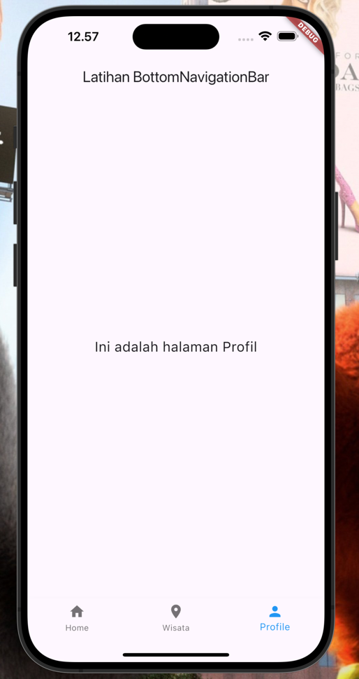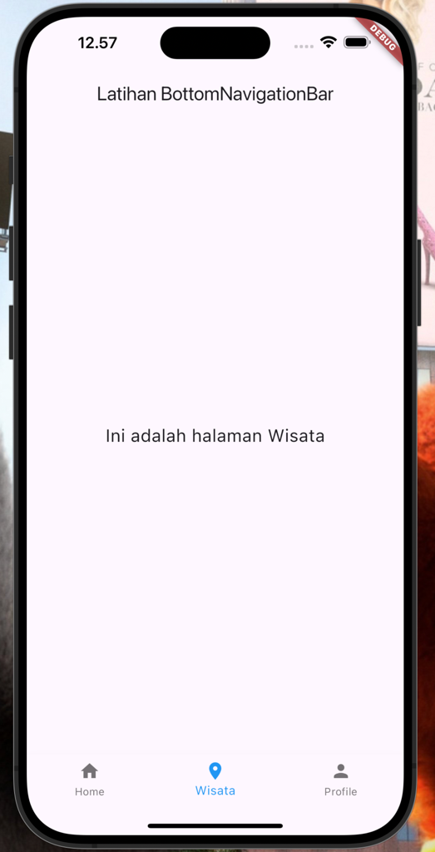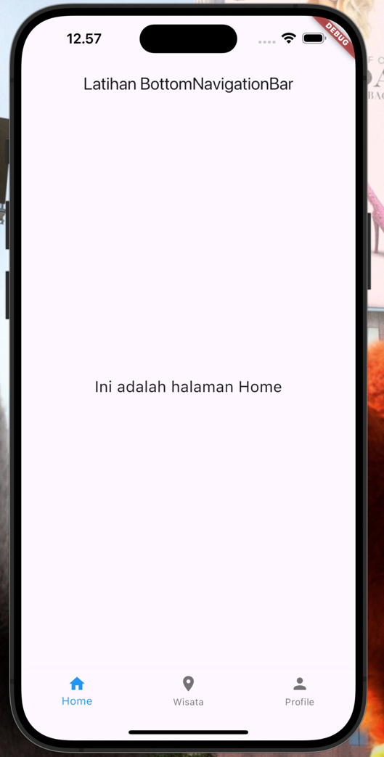**Screenshoot Output**

**Deskripsi Program**

Program ini adalah aplikasi Flutter dengan BottomNavigationBar yang memiliki tiga menu: Home, Wisata, dan Profile. Setiap menu menampilkan halaman berbeda sesuai teks, seperti "Ini Halaman Beranda" untuk Home. Program menggunakan StatefulWidget untuk mendeteksi perubahan saat pengguna memilih menu, memperbarui tampilan berdasarkan index menu yang dipilih. Tema aplikasi dan AppBar menggunakan warna biru. Hasil akhirnya adalah aplikasi dengan navigasi dinamis yang menampilkan halaman sesuai pilihan pengguna.